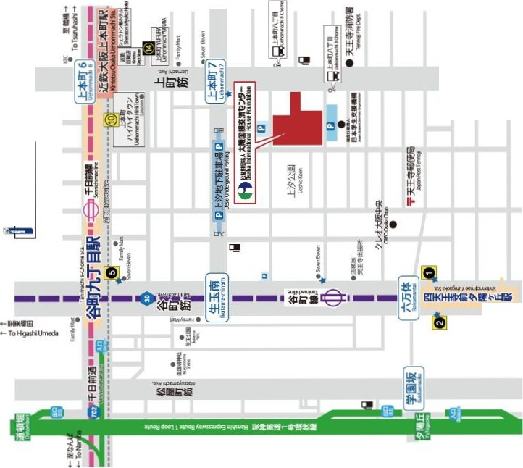

大阪国際交流センター 小ホール
大阪市天王寺区上本町８丁目２番６号
近鉄「大阪上本町」駅 南へ４００ｍ
大阪メトロ谷町線・千日前線「谷町九丁目」駅 南東へ５００ｍ
大阪メトロ谷町線「四天王寺前夕陽ケ丘」駅 北東へ５００ｍ

